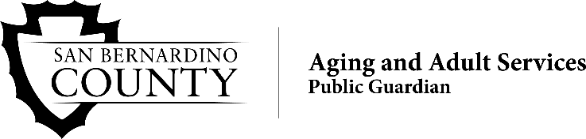
Programa de Servicios de Apoyo en el Hogar (IHSS) del Condado de San Bernardino Reunión en Persona para la Inscripción de Proveedores
Si actualmente no tiene un cliente de IHSS, por favor deténgase aquí. No es necesario que asista a la reunión en persona hasta que se le asigne un cliente.

Si desea ayuda para encontrar un cliente de IHSS, por favor, solicite el registro de la Autoridad Pública en línea en SBCareJobs.SBCounty.gov.

Paso 1. Asista a una reunión de IHSS en persona. Las reuniones en persona se realizan cada semana en las siguientes ubicaciones. Escoja la reunión que sea más conveniente para usted. No se requiere una cita. Tenga en cuenta que la reunión puede durar hasta una hora.

¡Es importante llegar temprano ESPACIO ES LIMITADO! ¡No se permite llegar tarde, y no se permite traer invitados!
OFICINA | UBICACIÓN | DÍA/TIEMPO
San Bernardino | 784 E. Hospitality Lane  San Bernardino, CA 92415 | Los jueves (Excepto los días festivos) como se especifica abajo:  Inglés: 8:30 a.m. (Todos los jueves)  Inglés: 9:30 a.m. (Excepto la primera y tercera semana del mes)  Español: 9:30 a.m. (Sólo la primera y tercera semana del mes)
San Bernardino SEIU Local 2015 | 195 N. Arrowhead Avenue  San Bernardino, CA 92415 | Todos los jueves (Excepto los días festivos)  Inglés: 2:00 p.m.  Nota: Los paquetes BOUNDS de nuevos proveedores de IHSS no se aceptarán en la ubicación de SEIU. Todos los paquetes deben ser entregados en las oficinas de IHSS/PA.
Rancho Cucamonga | 9445 Fairway View Place Ste. 110  Rancho Cucamonga, CA 91730 | Los martes (Excepto los días festivos) como se especifica abajo:  Inglés: 9:00 a.m.  Inglés: 10:00 a.m. (Excepto la primera y tercera semana del mes)  Español: 10:00 a.m. (Sólo la primera y tercera semana del mes)
Yucca Valley | 56357 Pima Trail  Yucca Valley, CA 92284 | Los jueves (Excepto los días festivos) como se especifica abajo:  Inglés: 9:00 a.m. (Sólo la primera y tercera semana del mes)  Español: 10:00 a.m. (Sólo el tercer jueves del mes)
Victorville | 17270 Bear Valley Road Ste. 108  Victorville, CA 92395 | Los miércoles (Excepto los días festivos) como se especifica abajo:  Inglés: 9:00 a.m.  Inglés: 10:00 a.m. (Excepto la primera y tercera semana del mes)  Español: 10:00 a.m. (Sólo la primera y tercera semana del mes)
Barstow | 536 E. Virginia Way  Barstow, CA 92311 | Los miércoles (Excepto los días festivos) como se especifica abajo:  Inglés: 1:00 p.m. (Sólo la primera y tercera semana del mes)  Español: 2:00 p.m. (Sólo tercer miércoles del mes)
Paso 2. Al final de la reunión en persona a la que asista, se le darán instrucciones para los siguientes pasos y un paquete de BOUNDS de nuevos proveedores de IHSS para que se lo lleve (Necesitará un paquete por cada cliente).
Paso 3. Llévese el paquete a casa y complete los pasos de la hoja de presentación del paquete (cree su cuenta de BOUNDS primero). Paquetes NO serán aceptados en la reunión en persona.
Barstow | Needles
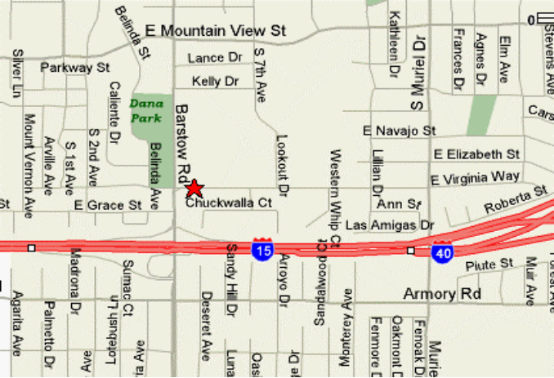 | 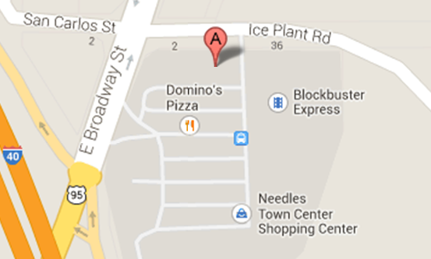
Rancho Cucamonga | San Bernardino
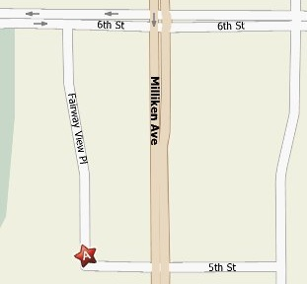 | 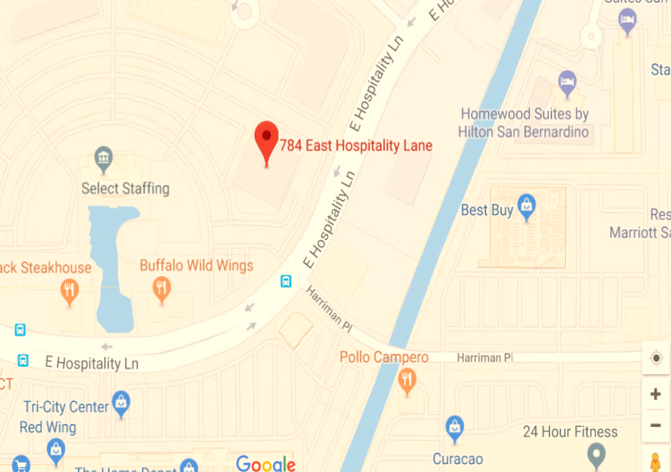
Victorville | Yucca Valley
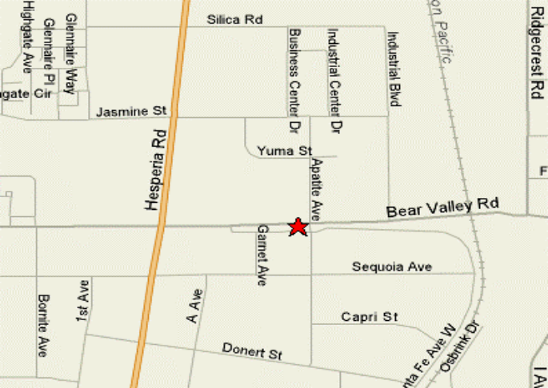 | 